ВТОРОЕ ИНФОРМАЦИОННОЕ СООБЩЕНИЕ

Федеральное государственное учреждение «Федеральный исследовательский центр «Информатика и управление» Российской академии наук»

Федеральное государственное бюджетное учреждение науки Институт динамики систем и теории управления имени В.М. Матросова Сибирского отделения Российской академии наук

Федеральное государственное бюджетное учреждение науки Институт проблем управления им. В. А. Трапезникова Российской академии наук

Российская ассоциация искусственного интеллекта

Общество с ограниченной ответственностью «Технологии системного анализа»

САИТ-2019
http://www.isa.ru/sait2019

ВОСЬМАЯ МЕЖДУНАРОДНАЯ КОНФЕРЕНЦИЯ

«СИСТЕМНЫЙ АНАЛИЗ И ИНФОРМАЦИОННЫЕ ТЕХНОЛОГИИ»

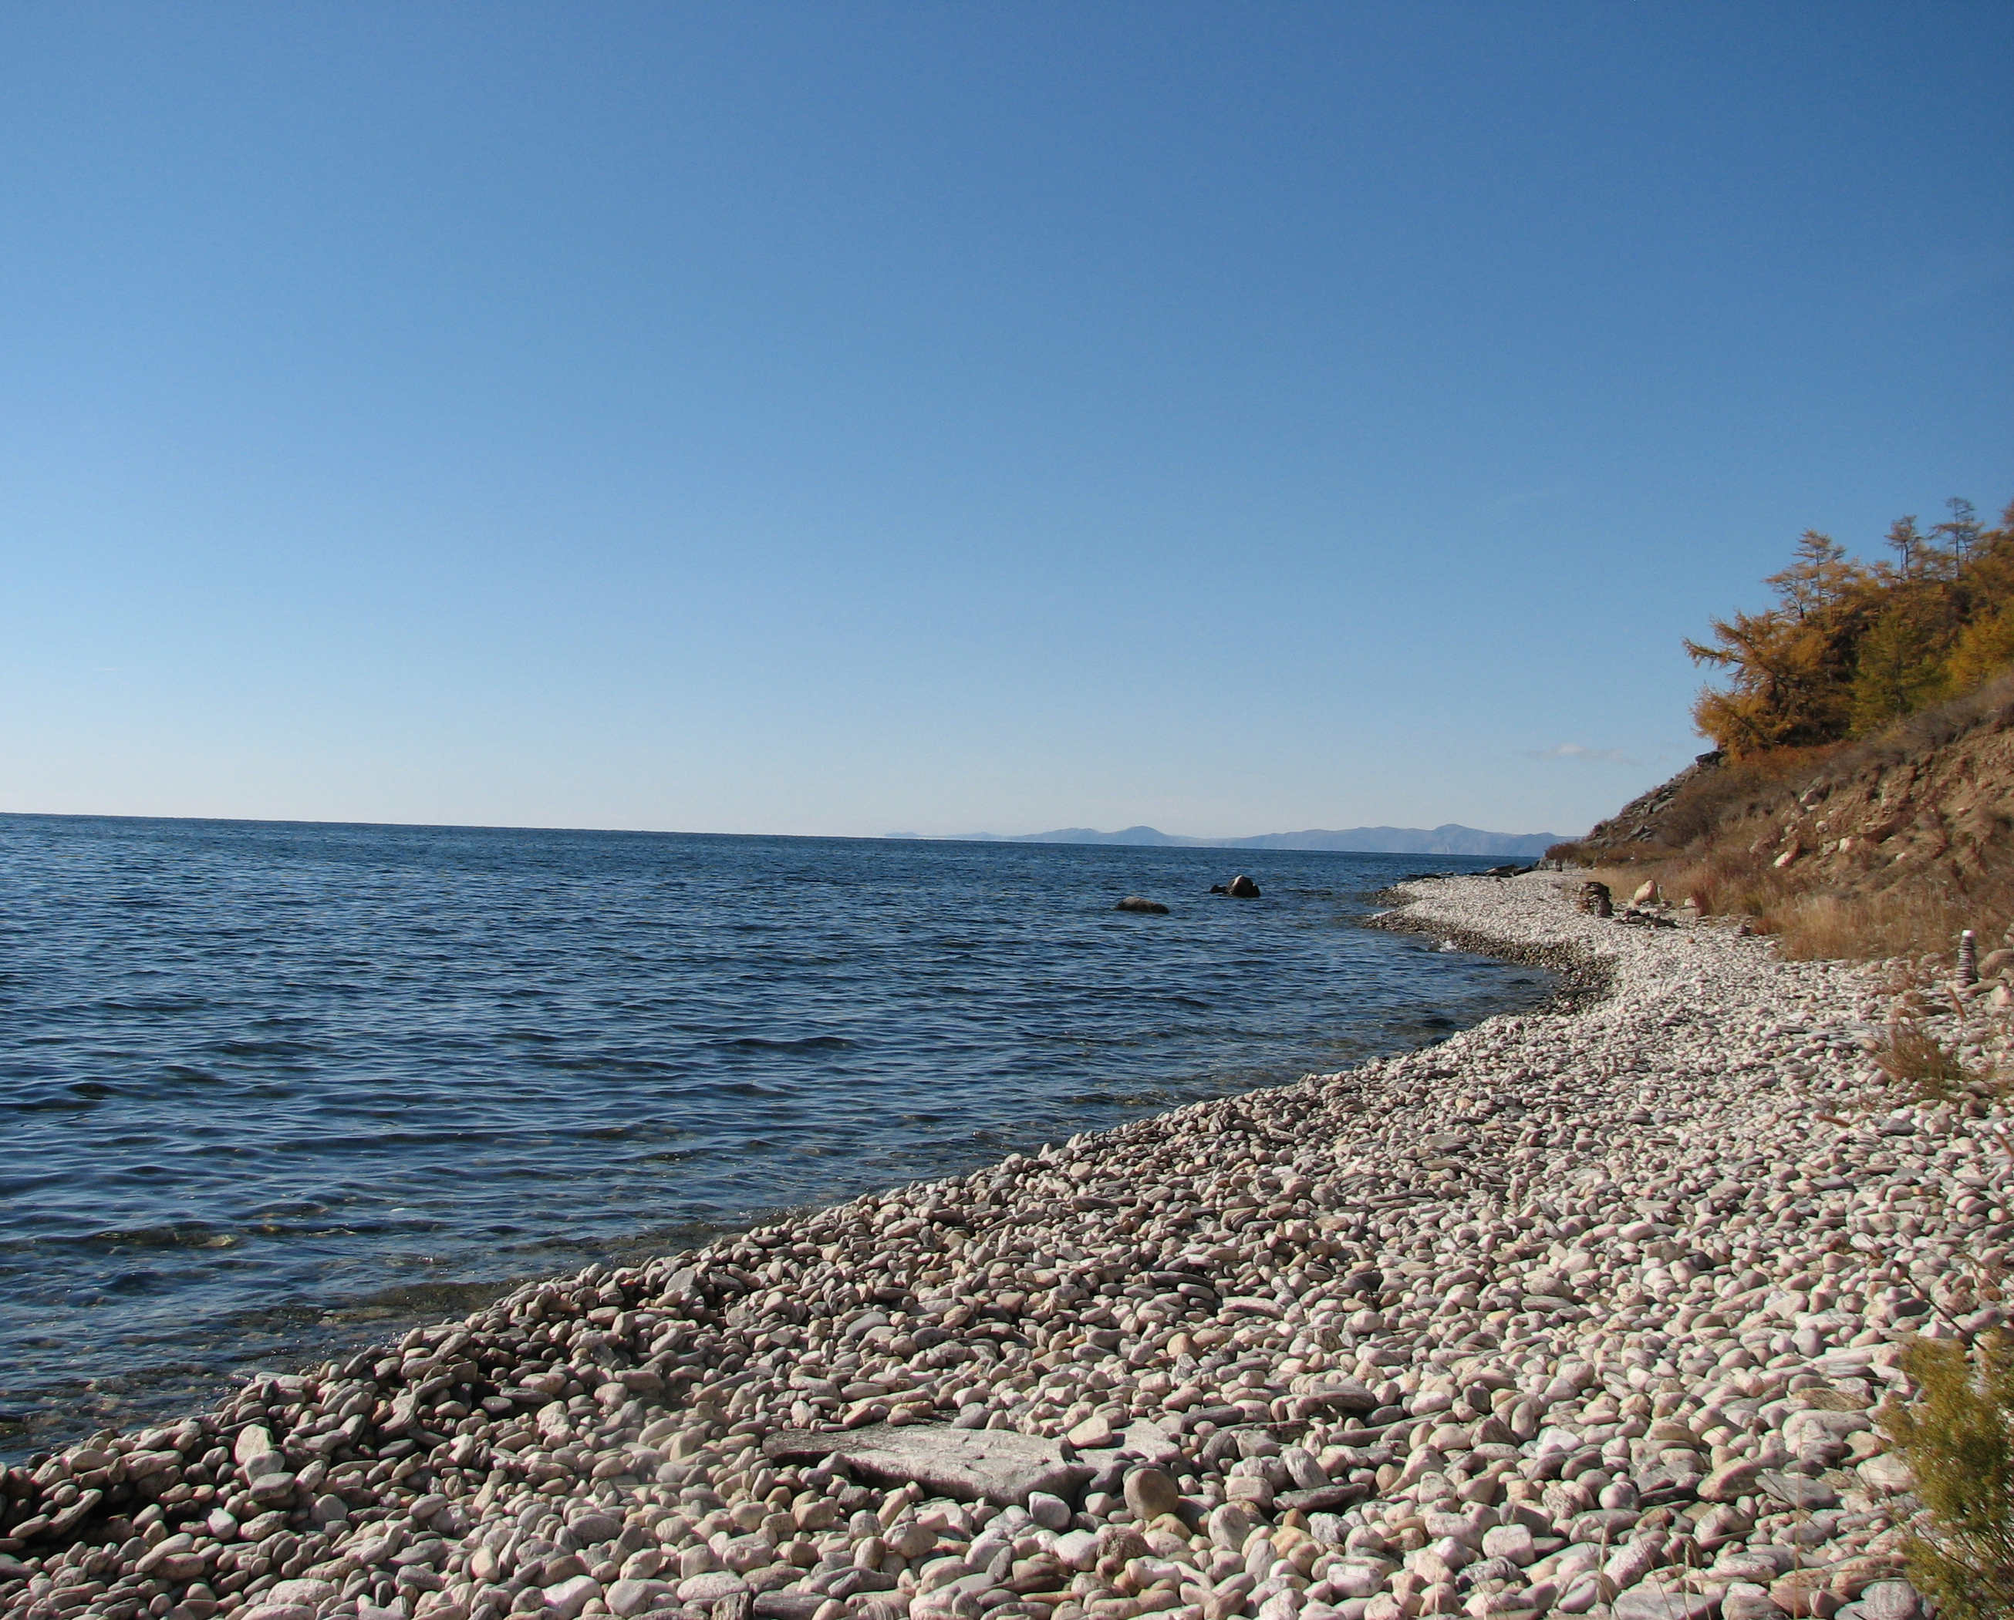

Сроки проведения: 8-14 июля 2019 г.

Место проведения: Россия, Иркутск - Байкал

ТЕМАТИКА
- Теоретические аспекты системного анализа
- Оптимизация и оптимальное управление
- Самоорганизация в сложных системах
- Математические методы системного анализа и управления
- Методы и информационные технологии поддержки принятия решений
- Технологии автоматизации и управления
- Динамика макросистем
- Информационные технологии поиска и анализа информации
- Информационные технологии в науке, образовании, медицине, экономике и промышленности
- Информационная безопасность
- Интеллектуальные технологии и системы в задачах системного анализа
- Методы приобретения и представления знаний интеллектуальными системами
- Распознавание аудио-, видео- и графических образов
- Распределенные и параллельные вычисления
- Распределенная информационно-алгоритмическая среда для научных исследований
- Научно-технологическое проектирование
- Автоматизация программирования
- Проблемы неопределенности и риска в экономике
- Управление развитием наукоемких и информационных технологий
- Системный анализ социально-экономических процессов
- Моделирование демо-экономических процессов
- Проблемы устойчивого развития
- Системное регулирование и управление
- Методология системного подхода в новой информационной среде

Круглые столы по темам:

Наука и экономика инноваций
Методы системного анализа
Информационные технологии: социальный аспект

ТРЕБОВАНИЯ К ДОКЛАДАМ:
Материалы, предоставленные на конференцию, не должны быть опубликованы в других изданиях. Все доклады, принятые на конференцию, будут опубликованы в трудах конференции. Труды конференции индексируются в РИНЦ. Требования к оформлению докладов опубликованы на сайте конференции.
Избранные статьи из Трудов конференции планируется опубликовать в электронном томе в серии CEUR-WS (индексируется в Scopus).
ОРГАНИЗАТОРЫ КОНФЕРЕНЦИИ:
Федеральное государственное учреждение «Федеральный исследовательский центр «Информатика и управление» Российской академии наук (ФИЦ ИУ РАН)
Федеральное государственное бюджетное учреждение науки
Институт динамики систем и теории управления имени В.М. Матросова Сибирского отделения Российской академии наук (ИДСТУ СО РАН)
Федеральное государственное бюджетное учреждение науки Институт проблем управления им. В. А. Трапезникова Российской академии наук (ИПУ РАН)
Российская ассоциация искусственного интеллекта
Общество с ограниченной ответственностью «Технологии системного анализа»

В организации конференции принимают участие: Institute of Information and Communication Technologies (IICT) at the Bulgarian Academy of Sciences, University of Calabria (Italy), University of Oslo (Norway), Vienna Institute of Demography Austrian Academy of Sciences.

МЕЖДУНАРОДНЫЙ ПРОГРАММНЫЙ КОМИТЕТ:
Со-председатель: Ю.С.Попков академик РАН (ФИЦ ИУ РАН, Россия)
Со-председатель: И.В.Бычков академик РАН (ИДСТУ СО РАН, Россия)

Члены комитета:

С.М.Абрамов чл.-корр. РАН (ИПС РАН, Россия)
В.Л.Арлазаров чл.-корр. РАН (ФИЦ ИУ РАН, Россия)
К.Боровков (K.Borovkov prof.. University of Melbourne)
Дж.Валлениус ( J. Wallenius, prof., Helsinki School of Economics, Finland)
С.Н.Васильев академик РАН (ИПУ РАН, Россия)
Б.М.Величковский чл.-корр. РАН (ФГУ "РНЦ "Курчатовский институт", Россия)
Л.Виссен (L.Wissen, prof., Netherlands Interdisciplinary Demographic Institute, Netherlands)
В.А.Геловани академик РАН (ФИЦ ИУ РАН, Россия)
А.Ю.Горнов проф. (ИДСТУ СО РАН, Россия)
Б.С.Дарховский проф. (ФИЦ ИУ РАН, Россия)
М.Г.Дмитриев проф. (ФИЦ ИУ РАН, Россия)
Ю.Г.Евтушенко академик РАН (ФИЦ ИУ РАН, Россия)
Ф.И.Ерешко проф. (ФИЦ ИУ РАН, Россия)
Ю.И.Журавлев академик РАН (ФИЦ ИУ РАН, Россия)
А.В.Ильин член-корр. РАН (МГУ, Россия)
В.Йотсов (V. Jotsov, prof., ULSIT, Bulgaria)
П.Кабат (P. Kabat, prof., IIASA, Austria)
А.В.Колесников проф. (ФИЦ ИУ РАН, Россия)
О.П.Кузнецов проф. (ИПУ РАН, Россия)
В.Н.Лившиц проф. (ФИЦ ИУ РАН, Россия)
А.В.Маслобоев проф. (ИИММ ФИЦ КНЦ РАН, Россия)
С.М.Меерков (S.M.Meerkov, prof., University of Michigan, USA)
А.В.Мельников проф. (ЮГУ, Россия)
Д.А.Новиков член-корр. РАН (ИПУ РАН, Россия)
А.Г.Олейник проф. (ИИММ ФИЦ КНЦ РАН, Россия)
Г.С.Осипов проф. (ФИЦ ИУ РАН, Россия)
Р.Островский (R. Ostrowski, Systems Research Institute PAS, Polish)
А.Б.Петровский проф. (ФИЦ ИУ РАН, Россия)
Б.Т.Поляк проф. (ИПУ РАН, Россия)
К.В.Рудаков академик РАН (ФИЦ ИУ РАН, Россия)
Я.Д.Сергеев (Y.D.Sergeev, prof., University of Calabria, Italy)
В.Сгурев (V. Sgurev, академик БАН, академик-секретарь, Болгария)
И.А.Соколов академик РАН (ФИЦ ИУ РАН, Россия)
Д.П.Соломатин (D.P.Solomatin, prof., Delft University of Technology, Netherlands)
А.Л.Стемпковский академик РАН (ИППМ РАН, Россия)
Ф.Форсунд (F. Forsund, prof., Department of Economics, University of Oslo, Norway)
М.Хаджийски (M.Hadjiski, prof., Department of Automation Industry University of Technology and Metallurgy, Bulgaria)
П.Хамфриз (P. Humphreys, prof., London School of Economics and Political Sciences, Great Britain)
Д. Хуаи (Jinpeng Huai, prof., President of Beihang University, China)
А.М.Цирлин проф. (Институт программных систем РАН, Россия)
М.Г.Шишаев проф. (ИИММ ФИЦ КНЦ РАН, Россия)
Ю.И.Шокин академик РАН (ИВТ СО РАН, Россия)
С.Щербов (Scherbov S. prof. IIASA, Austria)
Р.М.Юсупов член-корр. РАН (СПИИ РАН, Россия)

ОРГКОМИТЕТ:
119333, г. Москва, ул. Вавилова, д.44, корп. 2
Федеральное государственное учреждение «Федеральный исследовательский центр «Информатика и управление» Российской академии наук
117312, г. Москва, проспект 60-летия Октября, д.9,
Общество с ограниченной ответственностью «Технологии системного анализа»

Председатель:
Попков Ю.С. (ФИЦ ИУ РАН) тел: (499) 135-42-22, e-mail: popkov@isa.ru
Заместители председателя:
Горнов А.Ю. (ИДСТУ СО РАН) тел. 8(3952)453004, e-mail: gornov@icc.ru
Осипов С.Н. (ФИЦ ИУ РАН) тел: (499) 135-51-64, e-mail: isa@isa.ru

Члены Оргкомитета:
Жарова Н.Ю. (ФИЦ ИУ РАН) saitconf@gmail.com
Мещеряков А.Ю.(ИПУ РАН) aymesh@ipu.ru
Парадовская Л.И. (ООО ТСА) info@tesyan.ru
Морозова Н.Н. (ФИЦ ИУ РАН) morozova@isa.ru
Панов А.И. (ФИЦ ИУ РАН)
Зароднюк Т.С. (ИДСТУ СО РАН)
Аникин А.С. (ИДСТУ СО РАН)
Зароднюк М.С. (ИДСТУ СО РАН)
Сороковиков П.С. (ИДСТУ СО РАН)

КОНТАКТНЫЙ АДРЕС:
117312, г. Москва, проспект 60-летия Октября, д.9,
Жарова Наталия Юлиевна
E-mail: saitconf@gmail.com
Тел: (499) 135-51-64

ОСНОВНЫЕ ДАТЫ:
Регистрация и представление кратких (не более 500 знаков) аннотаций докладов | не позднее 15 февраля 2019г. на сайте конференции – http://www.isa.ru/sait2019
Размещение полных текстов докладов для рецензирования | не позднее 11 марта 2019г. на сайте конференции – http://www.isa.ru/sait2019
Извещение авторов о решении программного комитета | до 25 марта 2019 года (по электронной почте)
Представление исправленных (по замечаниям рецензентов) докладов | не позднее 10 апреля 2019 года
Перечисление регистрационного взноса | до 1 мая 2019 года

РЕГИСТРАЦИОННЫЙ ВЗНОС
Оргкомитет не гарантирует публикацию докладов при внесении регистрационного взноса после 1 мая 2019 года.

Регистрационный взнос для участников САИТ-2019 при очном участии, составляет:
- для студентов очной формы обучения составляет 1000 руб.;
- для аспирантов или докторантов очного обучения – 3000 руб.;
- для российских участников конференции - 5000 руб.
- для иностранных участников конференции – 400$.;

При заочном участии – 5000 руб. за доклад.

Члены Программного комитета, авторы приглашенных пленарных докладов и руководители секций от оплаты регистрационного взноса освобождаются.
Регистрационный взнос включает в себя: подготовку информационного комплекта участника конференции, рецензирование докладов, организацию и проведение конкурса докладов, обеспечение участия в семинарах и дискуссиях.
Регистрационный взнос для иностранных участников конференции дополнительно включает в себя посещение культурно-зрелищных мероприятий, буфетное обслуживание и оплату услуг переводчика.

Порядок оплаты регистрационного взноса:
Оплата регистрационного взноса производится путем безналичного перечисления денежных средств на расчетный счет организаторов конференции. Сбор регистрационных взносов осуществляет Общество с ограниченной ответственностью «Технологии системного анализа» (ООО «ТСА»). Наличная оплата регистрационных взносов не принимается.

Физические лица
Оплату регистрационного взноса Вы можете произвести путем безналичного перевода денежных средств через любой удобный для Вас банк, используя прилагаемую ниже квитанцию.
Прежде чем ее распечатать, Вам необходимо заполнить персональные данные:
В поле Наименование платежа необходимо дополнительно указать Вашу фамилию и инициалы.
Внести информацию по строкам Ф.И.О. плательщика и Адрес плательщика (можно от руки на распечатанной форме).
Обязательно отметьте очное или заочное участие в конференции.
В случае если Вы являетесь студентом, аспирантом или докторантом очного обучения, либо иностранным гражданином скорректировать Сумму платежа, указав соответствующую сумму регистрационного взноса.
ВНИМАНИЕ! Если Вы планируете получить возмещение регистрационного взноса по месту своей работы и бухгалтерии Вашего работодателя недостаточно оплаченной квитанции, а требуются дополнительные документы (проконсультируйтесь заблаговременно в своей бухгалтерии), рекомендуем изначально производить оплату от Юридического лица. Договоры с физическими лицами заключаться не будут, акты о предоставленных услугах подписываться не будут.
Скан-копию платежа необходимо направить в адрес Оргкомитета saitconf@gmail.com.
Студентам и аспирантам дополнительно прикрепить скан студенческого билета (для студентов) или справку из аспирантуры (для аспирантов).

Извещение  Кассир | Форма № ПД-4  Общество с ограниченной ответственностью «Технологии системного анализа»
 | (наименование получателя платежа)
 | 7728738389 |  |  |  | 40702810900000120890
 | (ИНН получателя платежа) ( номер счета получателя платежа)
 | Филиал «Корпоративный» ПАО «Совкомбанк» г. Москва |  |  |  |  |  |  | БИК |  | 044525360
 | (наименование банка получателя платежа)
 | Номер кор./сч. банка получателя платежа  ОКАТО |  |  |  |  | 30101810445250000360
 | Регистрационный взнос САИТ-2019 |  |  |  |  |  |  |  | КПП 772801001
 | (наименование платежа) (номер лицевого счета (код) плательщика)
 | Ф.И.О. плательщика:
 | Адрес плательщика:
 | Сумма платежа:____ руб. _00__коп. Сумма платы за услуги: ______ руб. ____коп.
 | Итого ______________ руб. ______ коп. “______”_____________________ 20___г.
С условиями приема указанной в платежном документе суммы, в т.ч. с суммой взимаемой платы за услуги банка
ознакомлен и согласен. Подпись плательщика
Квитанция

Кассир

 | Общество с ограниченной ответственностью «Технологии системного анализа»
 | (наименование получателя платежа)
 | 7728738389 |  |  |  | 40702810900000120890
 | (ИНН получателя платежа) ( номер счета получателя платежа)
 | Филиал «Корпоративный» ПАО «Совкомбанк» г. Москва |  |  |  |  |  |  | БИК |  | 044525360
 | (наименование банка получателя платежа)
 | Номер кор./сч. банка получателя платежа  ОКАТО |  |  |  |  | 30101810445250000360
 | Регистрационный взнос САИТ-2019 |  |  |  |  |  |  |  | КПП 772801001
 | (наименование платежа) (номер лицевого счета (код) плательщика)
 | Ф.И.О. плательщика:
 | Адрес плательщика:
 | Сумма платежа: ____ руб. _00_ коп. Сумма платы за услуги: ______ руб. ____коп.
 | Итого ___________ руб. _____ коп. “________”________________________ 20___г.
С условиями приема указанной в платежном документе суммы, в т.ч. с суммой взимаемой платы за услуги банка
ознакомлен и согласен. Подпись плательщика

Юридические лица
Для оплаты регистрационного взноса за участие сотрудника(-ов) Вашей организации в Восьмой Международной конференции «Системный анализ и информационные технологии» САИТ-2019 необходимо отправить на электронный адрес saitconf@gmail.com с прикрепленным файлом следующую информацию:
- Полное и сокращенное наименование организации, соответствующее наименованию в Уставе и Свидетельстве о внесении записи в Единый государственный реестр юридических лиц.
- Руководитель организации: должность, Фамилия Имя Отчество. В случае если договор будет подписываться должностным лицом, действующим на основании доверенности, к письму приложить скан-копию доверенности.
- Юридический адрес.
- ИНН/КПП организации.
- ОГРН и ОКПО организации
- Банковские реквизиты.
- Ф.И.О. участника(-ов) конференции, за которых будет перечисляться регистрационный взнос. По одному договору могут быть перечислены регистрационные взносы за неограниченное число участников.
- В теме письма указать «САИТ-2019».
После получения данной информации в течение 5 рабочих дней на адрес, с которого было получено сообщение, Вам будет направлен для подписания Договор и Акт на оказание услуг по организации и проведению конференции. Договор предусматривает 100% авансовый платеж, срок договора устанавливается с момента подписания по 14.07.2019г (дата окончания конференции). Договор и Акт подписываются в одном экземпляре Вашей стороной и по электронной почте скан-копии отправляются на контактный адрес организаторов конференции: saitconf@gmail.com.

В течение двух рабочих дней с момента получения скан-копий документов на Ваш электронный адрес будут высланы скан-копии подписанных с нашей стороны Договора и Акта, а также счет для оплаты.
При очном участии оригиналы документов с подписью и печатью ООО «ТСА» будут переданы Вам во время проведения конференции 8-14 июля 2019 г. в Иркутске. Вам необходимо привезти с собой оригиналы документов с подписями и печатью вашей организации для обмена экземплярами.
Если Вы планируете заочное участие, порядок обмена оригиналами документов будет согласовываться индивидуально, обращайтесь по адресу saitconf@gmail.com.
Иностранные участники конференции.
Иностранные участники конференции, также как и граждане Российской Федерации, могут произвести оплату регистрационного взноса любым удобным им способом: либо как физическое лицо, либо как юридическое, заключив договор от организации, которую они представляют.
В случае выбора второго варианта оплаты порядок обмена оригиналами документов будет согласовываться индивидуально.

ЯЗЫКИ КОНФЕРЕНЦИИ
Рабочими языками конференции являются русский и английский.

МЕСТО ПРОВЕДЕНИЯ КОНФЕРЕНЦИИ
Проведение пленарных заседаний - Иркутск (ИДСТУ СО РАН).
Проведение заседаний секций – гостиница Байкал (Листвянка).
ПРОЖИВАНИЕ

Проживание в Иркутске с 8 по 10 июля на время проведения пленарных заседаний конференции в ИДСТУ СО РАН бронируется самостоятельно участниками конференции в любом отеле города. Ближайшая гостиница Академическая https://academichotel.ru.

По всем вопросам проживания в Листвянке с 10 по 14 июля на время проведения секционных заседаний конференции в гостинице Байкал, просим обращаться в компанию SG Tours – https://sgtours.ru/baykal2019.
Убедительная просьба бронировать номера в Листвянке до 1 мая 2019г.
Количество номеров в Листвянке и время бронирования ограничены в связи с высоким спросом на указанные даты.

